**Памятка для родителей**

1. Старайтесь поддерживать стремление к самостоятельности ребёнка.
2. Поощряйте, хвалите ребёнка даже за небольшие достижения.
3. Если у малыша что-то не получается, не спешите ему на помощь, пока он этого не попросит.
4. Старайтесь всегда поддерживать активность и эмоциональный настрой ребёнка.
5. Старайтесь использовать игровую ситуацию.
6. Навыки самообслуживания прививаются быстрее, если взрослый покажет и прокомментирует на примере, как, что и в каком порядке делать.
7. В процессе воспитания используйте потешки, стишки, личный пример.
8. Всегда придерживайтесь положительного эмоционального настроя.

**Воспитание – это ежечасное и ежеминутное занятие, в котором принимают участие в основном два человека: отец и мать.**

**Вместе они несут ответственность за то, каким вырастет их ребёнок.**

**ОСП МБДОУ**

**детский сад № 8 «Звездочка» - детский сад «Солнышко»**

**«Роль семьи**

**в воспитании ребёнка»**

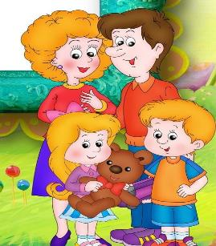

Воспитатель: Елистратова С.В.

2025 год

Обычаи жизни в семье, отношения между взрослыми, вся обстановка очень влияет на детей.

Уже в самом раннем возрасте необходимы два условия того, чтобы энергия ребёнка и его нервная система укреплялись: спокойная жизнерадостность и чувсво уверенности. Эти условия зависят от характера влияния ближайщего окружения и социальной среды.

Воспитывать вашего ребёнка будут и ваш дом - пусть скромно обставленный, но аккуратный и чистый; и яркая чашка, из которой малыш пьёт молоко; и ваше доброжелательное отношение к его бабушке и дедушке – вашим родителям. Но основой любой системы воспитания должна быть любовь.

**Уважение к ребёнку в семье родительское тепло и доброжелательность воспитывают в нём откровенность, нежность и признательность.**

**Уважение к ребёнку проявляется в доверии к его возможностям (я сам!), его относительной независимости от взрослых, к его праву на самостоятельную жизнь (например, в разнообразных играх вместе с друзьями), к признанию его человеческого достоинства.**

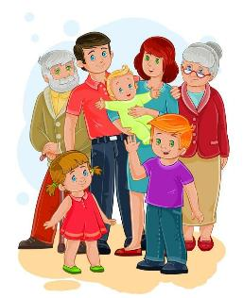

**Именно в семье начинают формироваться те качества, чувства, привычки и навыки общественного поведения, от которых зависит, каким вырастет человек: будет он трусливым, безвольным, озлобленным или духовно богатым, физически красивым, высоконравственным и добрым.**